Время заливки контролируют секундомером. Залитые формы выдерживают при температуре помещения или в термошкафу согласно технологической инструкции. Изделия или конструкции извлекают из ограничительной формы после охлаждения (в случае термоста-тирования). Готовые изделия направляют в эксплуатацию не ранее как через 40—48 ч после их извлечения из формы.
Получение ППУ методом напыления. Методом напыления ППУ получают непрерывным способом с использованием машин ПУУН или «Пена» с пистолетом-распылителем. Подготовку поверхности, на которую напыляется пенопласт, ведут по описанному способу.
Методом напыления в настоящее время получают несколько различных марок пенополиуретанов; наибольший интерес для строительства представляют марки ППУ-ЗН и ППУ-304Н, которые получают на различных видах изоцианатного сырья. Рецептуры этих марок разработаны во ВНИИСС и приведены ниже (в вес. ч.) [54, 57].
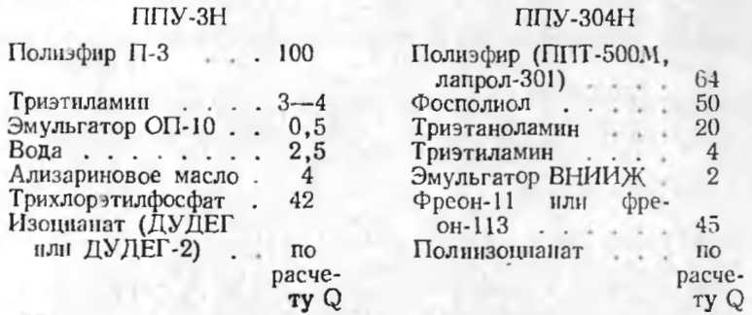
На основе полиэфира П-9 и хлорсодержащего динзо-цианата в присутствии катализатора, стабилизатора пены и антипирена разработана рецептура пенопласта ППУ-9Н (ТУ В-79-67).
В МИСИ им. В. В. Куйбышева разработаны рецептуры для напыления ППУ на основе фосполиолов и по-липзоцнапата, которые позволяют получать самозату-хающие или трудносгораемые пенопласты.
Количество изоцианатов рассчитывают по следующим формулам:
для получения пенопласта ППУ-ЗН, в рецептуре которого используется ДУДЕГ или ДУДЕГ-2.
